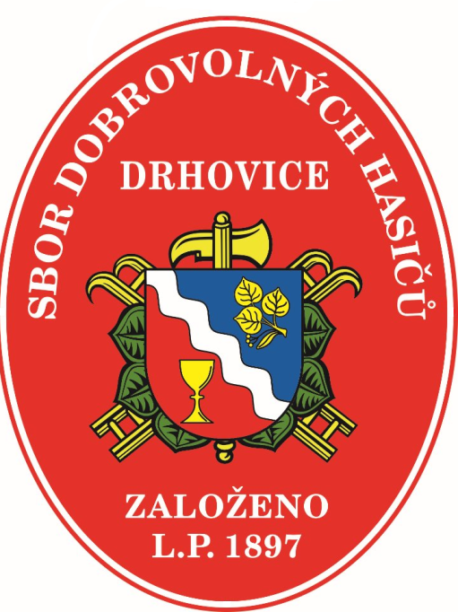
SBOR DOBROVOLNÝCH HASIČŮ
OZNAMUJE, ŽE
V pátek 8. května 2026 od 9.00 HOD.
PROBĚHNE V OBCI SBĚR
ŽELEZNÉHO ODPADU
elektro zařízení a el. spotřebičů
„ŽÁDÁME OBČANY, KTEŘÍ BUDOU ŽELEZNÝ ŠROT ODEVZDÁVAT,
AŤ JEJ NEVYNÁŠÍ K CESTĚ, ALE PONECHAJÍ NA SVÝCH POZEMCÍCH A HASIČI SI JEJ PŘEVEZMOU“

Trasa svozu : Obchod u Pejšů →Finské domky→Hasičská klubovna Pipina→Náves→Areál kasáren
Kontakt: Veřtát Jaroslav  Tel: 723 938 331

